Lauréat.e.s des Prix de Thèse 2022 de la Division Transversale Energie de la SCF

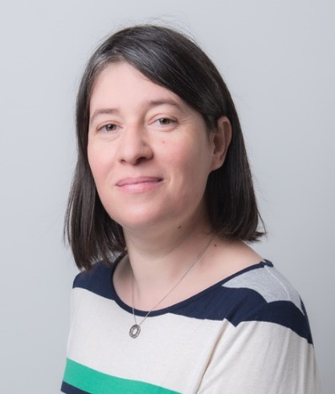 Claire Villevieille
La Division Transversale Energie de la Société Chimique de France (SCF) a décerné son Prix Chercheur Confirmé à Claire Villevieille, Directrice de Recherche au CNRS, au Laboratoire d’Électrochimie et Physicochimie des Matériaux et Interfaces (LEPMI, Grenoble, France).
Cette distinction vient récompenser les travaux de Claire Villevieille dans le domaine des batteries rechargeables lithium-ion et leurs caractérisations par des méthodes physiques appliquées en mode operando, s’appuyant en particulier sur les grands instruments, rayonnement synchrotron et neutrons. Ces techniques avancées lui ont permis d’améliorer la compréhension des mécanismes de vieillissement et dégradation des batteries lithium-ion lors du cyclage.
Après un doctorat réalisé de 2006 à 2009 à l’Institut Charles Gerhardt de Montpellier sur les matériaux d’électrode négative de batteries Li-ion, Claire Villevieille a travaillé au Paul Scherrer Institut (Villigen, Suisse) entre 2010 et 2019, avant de revenir en France au LEPMI, ainsi qu’au laboratoire Systèmes Moléculaires et nanoMatériaux pour l’Energie et la Santé (SyMMES, Grenoble). Elle est actuellement directrice de recherche du CNRS au LEPMI depuis 2021.
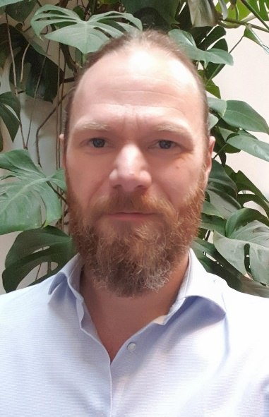 Antoine Fecant
La Division Transversale Energie de la Société Chimique de France (SCF) a décerné son Prix Chercheur Confirmé à Antoine Fécant, ingénieur de recherche et chef de projets à IFP Energies nouvelles (Solaize, France).
Cette distinction vient récompenser les travaux d’Antoine Fécant dans le domaine de la catalyse pour l’amélioration énergétique des procédés existants en chimie et raffinage, ainsi que pour l’exploration de nouveaux matériaux et procédés pour l’utilisation grandissante de la biomasse et de l’énergie solaire.
Après un doctorat réalisé de 2004 à 2007 au sein d’IFP Energies nouvelles sur la synthèse de zéolithes, et dont les travaux ont été récompensés par le prix Yves Chauvin 2008, Antoine Fécant est devenu ingénieur de recherche à IFP Energies nouvelles en 2007, dans la Direction Catalyse, Biocatalyse et Séparation. Il a été chargé de projets de recherche prospective pour la production de carburants synthétiques et la valorisation du CO₂, et plus récemment en charge de projets de recherche industrielle pour l’efficacité énergétique et la diminution des besoins en ressources.

